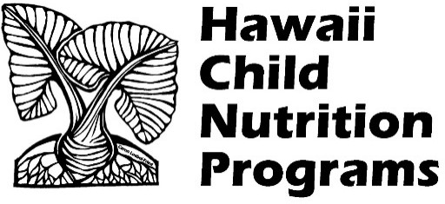
Palapala Hoʻokuʻu ʻia nā lawelawe unuhi ʻōlelo ʻōlelo manuahi
Hoʻomaopopo au i ka hāʻawi ʻana mai iaʻu i nā lawelawe unuhi kākau a kelepona ʻole e ke keʻena ʻo Hawaii Child Nutrition Programs (HCNP). Hōʻole au i nā lawelawe unuhi manuahi i hāʻawi ʻia a hoʻohana au i ka unuhi ʻōlelo o kaʻu koho e hāʻawi i ka unuhi ʻōlelo. Maopopo iaʻu ʻaʻole hiki iaʻu ke hoʻohana i nā keiki o ke kula e hoʻolako i ka lawelawe unuhi ʻōlelo noʻu.
Ke kumu no nā lawelawe unuhi ʻōlelo. E nānā i ka pahu (es) ma lalo:
Noi manuahi a me ka hoemi-kumuai meaai
Noho ʻai
Nā mea ʻē aʻe: (e ʻoluʻolu e wehewehe) ________________________
Ka inoa o ke kula e hele nei kaʻu keiki: ________________________
La _________________ Paʻi Inoa_________________________________
Pulima ___________________________

ʻO kēia keʻena he mea hāʻawi manawa like.

